PHONIRO SYSTEM AB MEDDELANDE 14 februari 2013 KL 09.00

**Phoniro och Tieto skapar en mobil helhetslösning för hemtjänsten**

**Phoniro har tecknat ett samarbetsavtal med Tieto som innebär att kommunernas hemtjänster får tillgång till en mobil helhetslösning med verktyg för planering, digital nyckelhantering och mobil dokumentation. Lösningen möjliggör också tid- och insatsregistrering helt integrerat med Tietos verksamhetssystem Procapita, planeringsverktyget Laps Care och Lifecare Mobil Hemvård. Systemet innebär effektivisering av hemtjänstarbetet och frigör tid som kan läggas på det mänskliga mötet mellan personal och vårdtagare. Därtill finns tydliga miljövinster.**

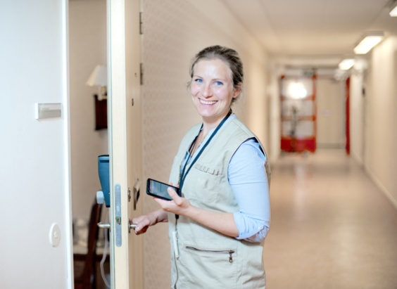Samarbetet mellan Tieto och Phoniro innebär en sammanhållen kedja av tjänster för hemtjänstpersonalen. Tryggheten för vårdtagaren ökar med en förbättrad kvalitet i utförandet. Den digitala nyckelhanteringen innebär ett helt nyckelfritt system utan risk att fysiska nycklar kommer på avvägar samt garantin för vårdtagaren att den som öppnar dörren verkligen är behörig. Undersökningar visar även att tydliga tidsbesparingar kan genomföras när den manuella nyckelhanteringen avskaffas. Därtill kan miljövinster räknas in då antalet kilometer i bil minskar för personalen då de slipper att åka och hämta nycklar som saknas vid oväntade händelser.

Foto: Phoniro Systems

**– Tillsammans med Tieto skapar vi en unik helhetslösning för hemsjukvården som ger effektivitet och trygghet. Vårt gemensamma erbjudande har mottagits mycket väl på marknaden, säger Magnus Larsson, Marknadschef på Phoniro.**

**– Vi gläds åt att nu ha fördjupat vårt samarbete med Phoniro – vi kompletterar varandra på marknaden och skapar en effektiv lösning för hemtjänsten. Det finns ett stort tryck från Sveriges kommuner att få bort nyckelhanteringen och att kunna möta det behovet integrerat med vår mobila lösning är oerhört tillfredsställande, säger Ulf Grape, Produktägare för Lifecare Mobil Hemvård och Laps Care på Tieto.**

**För mer information, kontakta:**

Magnus Larsson, Marknadschef på Phoniro Systems AB, telefon: 010-456 72 51,

e-post: magnus.larsson@phonirosystems.se

Ulf Grape, Produktägare på Tieto Sweden Healthcare & Welfare AB, telefon: 010-481 82 54, e-post: ulf.grape@tieto.com

**Phoniro Systems AB** tillverkar produkter som gör människors vardag tryggare och enklare. Företaget grundades 2004 med målet att lösa den omfattande nyckelproblematiken inom hemtjänsten. Idag är Phoniro marknadsledande inom digital nyckelhantering för hemtjänsten och erbjuder sedan 2010 också vanliga företag, förvaltningar och byggindustri nyckelfria lösningar som både sparar tid och höjer säkerheten i verksamheten. www.phoniro.se

**Tieto** är Nordens största IT-tjänsteföretag och erbjuder helhetslösningar för näringsliv och offentlig sektor. Företaget verkar på global nivå inom produktutveckling samt via globala leveranscenter. Vårt mål är att utveckla företag och samhälle med hjälp av IT samt skapa möjligheter för våra kunder att transformera sina verksamheter. Vi tror på utveckling och resultat som märks.

Tieto grundades 1968 och har huvudkontor i Helsingfors. Vi är cirka 17 000 anställda i över tjugo länder och har en omsättning på cirka 1,8 miljarder euro. Aktien är listad på NASDAQ OMX i Helsingfors och Stockholm. Mer information hittar du på www.tieto.se.